**Woordzoeker woordpakket 1 A**

actualiteit radio fantastisch

circus thuis bijvoorbeeld

onmiddellijk speciaal restaurant

winkelcentrum controle

commissaris politie

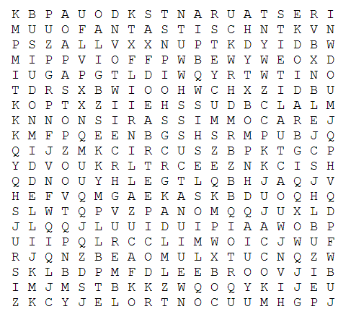

**Woordzoeker woordpakket 1 B**

fabrikant diploma snelheid

station ontdekken televisie

nieuwsgierig dinosaurus kapitein

handtekening autootje akkoord

professor theater januari

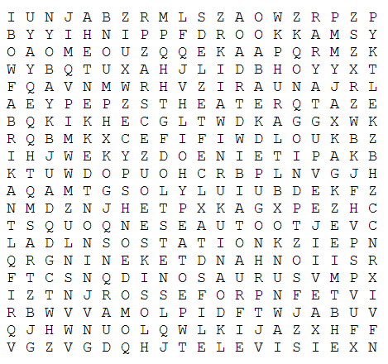

**Woordzoeker woordpakket 2**

detective miniatuur piramide

biologisch ministerie ideaal

maffia India opinie

individu stadion vitaminen

file indianen minimum

dialoog positief epidemie

literatuur Amerika

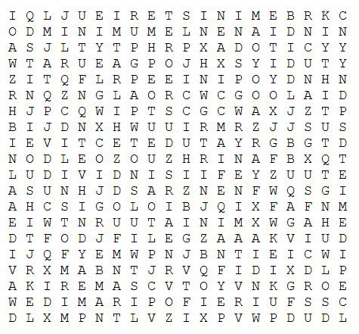

**Woordzoeker woordpakket 3**

baby pyjama bloednerveus

symbool penalty leed

type Egypte weekend

mysterie lolly typisch

ondergrondse hobby sorry

olympische pony

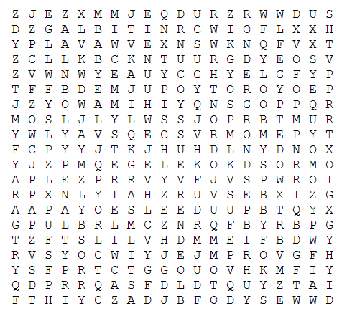

**Woordzoeker woordpakket 4**

puppy manschappen binnendringen

fossielen diner depressief

waarnemingen blokkeerde trainer

cocktails trainen masseren

integendeel geruststellend training

elementen abonnee ingewikkeld

edelstenen vleeseter

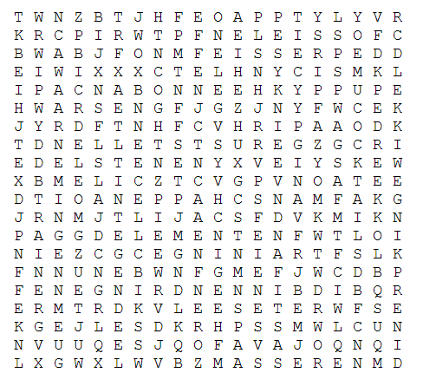

**Woordzoeker woordpakket 5**

bureau cadeautje anekdote

wanhopig documentaire overdracht

nota parlementair politiebureau

cadeau route limousine

journalist souvenirs mayonaise

militair echtgenote enthousiast

populair niveau

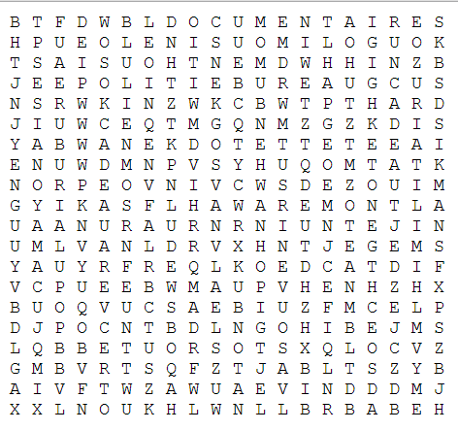

**Woordzoeker woordpakket 6**

positieve subsidie artistiek

files ingenieur ideale

politiek instituut ticket

risico pensioen definitief

serieus milieu kritisch

positie crisis realiteit

kampioen religieuze

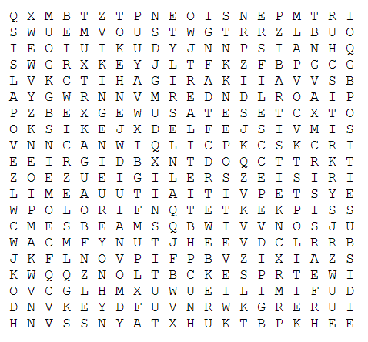

**Woordzoeker woordpakket 7**

toernooi propaganda atmosfeer

problematiek organen zodanig

vertaling testament voorheen

banale drama uitermate

negatief seksueel individueel

eventueel genoemde

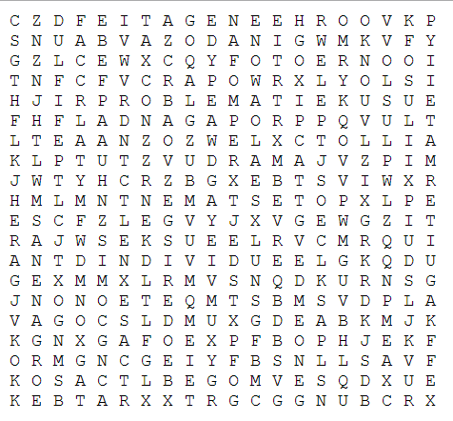

**Woordzoeker woordpakket 8**

formule overeind cowboy

argument uitgebreid verwijten

absolute anderzijds doorschijnend

maatschappij bruto afleiden

cacao barbecue cultureel

goal clown gijzelaar

smederij feitelijk

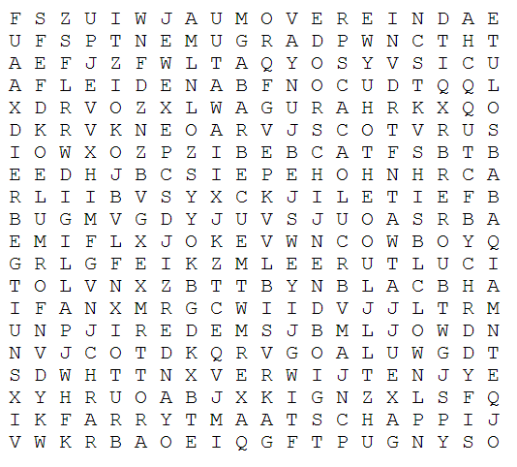

**Woordzoeker woordpakket 9**

revolutie portie attractie

concreet administratie inclusief

economie effect generatie

productie adoptie accordeon

accu democratie emotie

succes formatie relatie

accent computer

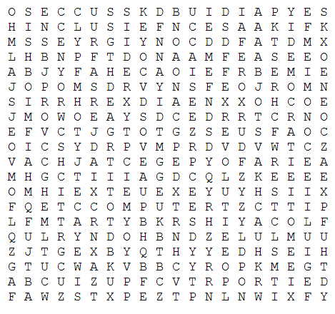

**Woordzoeker woordpakket 10**

innerlijk wekelijks betrekkelijk

definitie gemeenschappelijk lucifer

aquarium lancering verantwoordelijke

elektriciteit receptie organisatie

oorspronkelijke redelijke quiz

cilinder maatschappelijke redactie

onafhankelijk

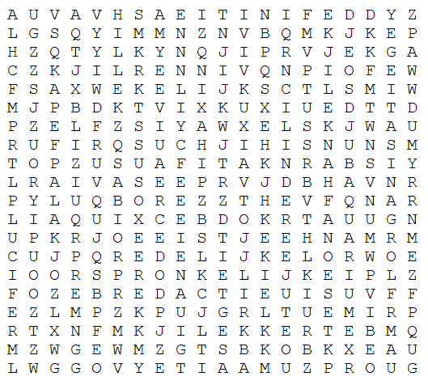

**Woordzoeker woordpakket 11**

examens export expert

faxapparaat extra taxi

explosie perplex maximum

luxe sfinx excuses

experiment geconcentreerd

actrices expeditie exemplaren

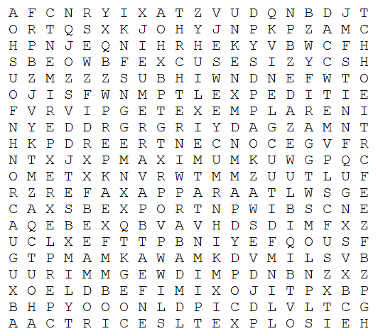

**Woordzoeker woordpakket 12**

machinist sociaal affiche

fiche chef cheque

China provinciaal mysterieuze

stadium douche chocolade

chauffeur choco lunch

medium pension wereldkampioen

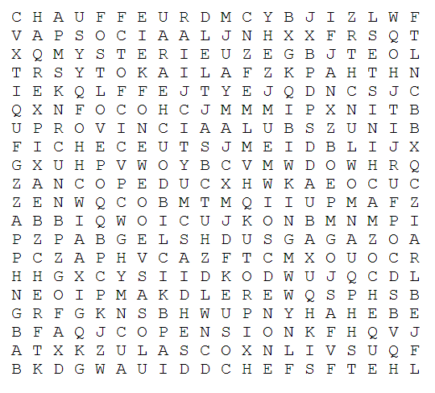

**Woordpakket woordzoeker 13**

manege publiciteit seksualiteit

garage junior persoonlijkheid

giraf college mensheid

actualiteit logeren bagage

jongleren mentaliteit horloge

journaal werkgelegenheid

etalage nieuwsgierigheid

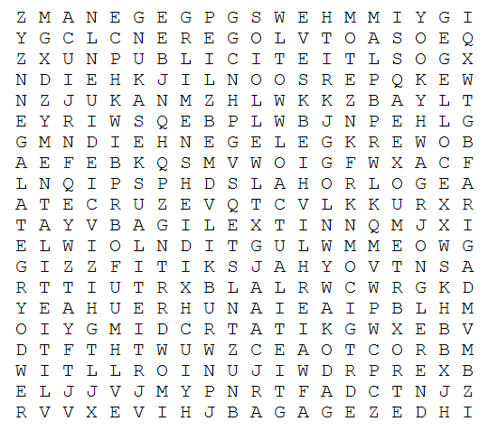

**Woordzoeker woordpakket 14**

gezamenlijk luchtdruk autoriteit

enigszins astronauten verplichting

lood noodlot echtgenoot

doch chaos catechese

geenszins buitenwereld toelichting

verdachte archeologen

openlijk chemotherapie

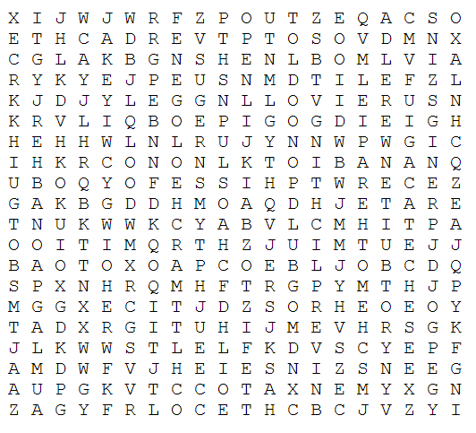

**Woordzoeker woordpakket 15**

De woorden waarin ë voorkomt, kunnen niet worden opgenomen in de woordzoeker.

Deze keer moet je helemaal niet zoveel woorden zoeken, maar vind jij alle woorden wel?

creatief internationaal

concurrent traditionele

emotioneel revolutionair

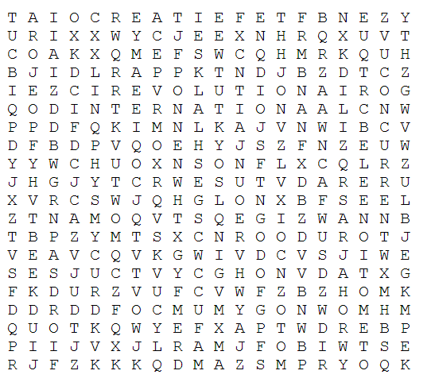

**Woordzoeker woordpakket 16**

Opgelet, in de woordzoeker valt het **’** weg!

collega**’s** pony**’s** verslaggever

firma**’s** individu**’s** puppy**’s**

disco ambtenaar drama**’s**

aspect stempellokaal baby**’s**

risico**’s** contract verkoopprijs

taxi**’**s farao**’s** middellandse

hobby**’s** pyjama**’s**

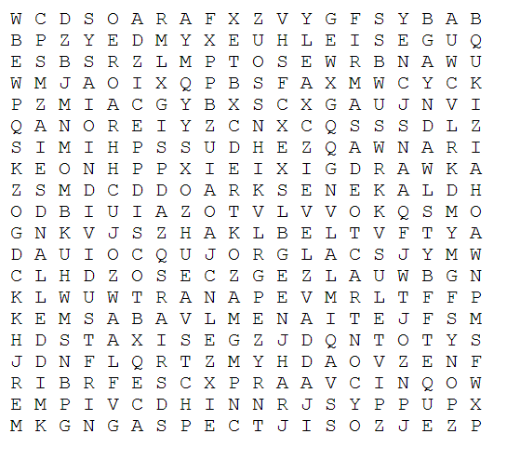

**Woordzoeker woordpakket 17**

show stress collectie

bulldozer logica team

respect crash drugs

interview Franse jungle

keeper Duits Belgisch

Afrikaanse ketchup

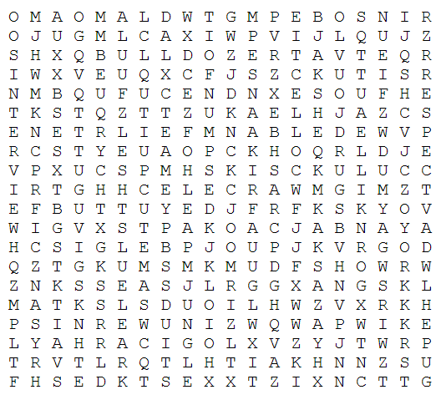

**Woordzoeker woordpakket 18**

champagne romantisch deskundige

traditie toilet documentaire

portefeuille dessert logische

democratisch theorie guillotine

medisch bibliotheek zelfstandig

premier medaille inwendig

